



APPEL A CANDIDATURE PEPINIERE PARIS SANTE COCHIN
Du 16 juin 2026 – 16h00 au 06 juillet - 13h00

Pépinière située au
29 rue du Faubourg Saint Jacques 75014 Paris

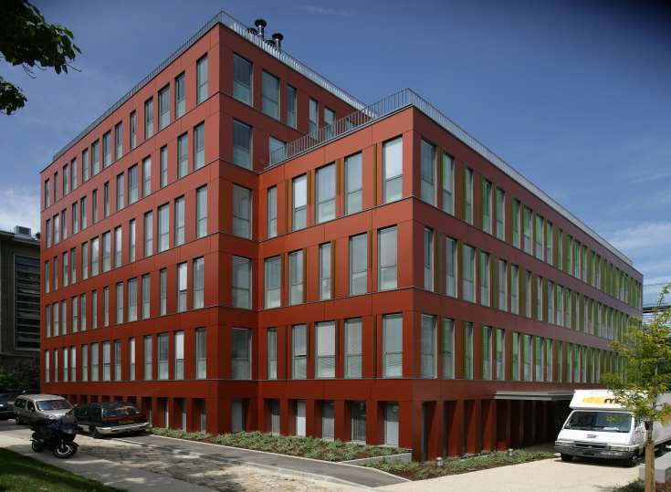

I/ PRESENTATION

Le Département de Paris (Direction de l’Attractivité et de l’Emploi – DAE), dans le cadre de sa politique en faveur du maintien et du développement des emplois à Paris liés aux secteurs innovants de la santé humaine, a confié à la RIVP une délégation de service public portant sur la gestion de la « Pépinière Paris Santé Cochin » sise 29, rue du Faubourg Saint Jacques à Paris 14ème sur le site de l’Hôpital (associé à l’Université de Paris) et la réalisation de son extension.
La RIVP a pour mission d’exploiter, de gérer et d’animer l’ensemble des équipements, locaux et installations de la « Pépinière Paris Santé Cochin » qui lui sont confiés, dans le respect de la destination des lieux et conformément aux objectifs poursuivis par la délégation de service public qui est dévolue par le Département de Paris jusqu’au 30 septembre 2053.

La RIVP a également réalisé les travaux d’extension de la « Pépinière PARIS SANTE COCHIN » fin juin 2017.

La pépinière PARIS SANTE COCHIN déploie une superficie globale d’environ 4039 m², sis 29, rue du Faubourg Saint Jacques à Paris, partie intégrante de ce parcours résidentiel, qui comporte une pépinière et un hôtel d’entreprises de 61 espaces privatifs de laboratoires et de bureaux.

Grâce au soutien financier du Département et de la Région Ile de France, les entreprises de la Pépinière PARIS SANTE COCHIN peuvent ainsi bénéficier de tarifs attractifs et d’un accompagnement de leur développement.
Dans le cadre de la possibilité offerte à la RIVP de la délégation de service public de subdéléguer une partie de ses missions à PARIS BIOTECH SANTE, la RIVP a confié à cette dernière, les missions de sélection, d’accompagnement et d’animation de la
« Pépinière Paris Santé Cochin ». Ces missions s’insèrent dans la stratégie globale du Département de Paris (DAE) en faveur de l’innovation et du développement des entreprises de hautes technologies en santé humaine.

L’association PARIS BIOTECH SANTE est un incubateur de mission de service public dont l’objet est de promouvoir et de développer l’incubation de projets de création d’entreprises de haute technologie à caractère innovant en santé humaine dans le cadre de la loi n° 99-587 du 12 juillet 1999 sur l’innovation et la recherche.

La pépinière PARIS SANTE COCHIN est destinée, après sélection des candidats par décision du comité de pré-sélection, à l’accueil temporaire d’entreprises en développement, dans le domaine de la santé humaine

1/ Le bâtiment

L’immeuble est composé d’espaces dédiés aux structures de la santé avec des lots privatifs et des espaces partagés.
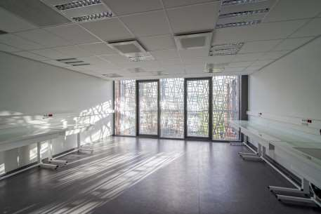
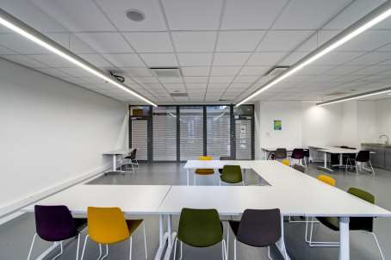

Superficie privative totale : 4 039,80 m²
Nombre de lots au sein de la pépinière : 61 lots dont 5 laboratoires L2 privatifs
Certains espaces sont munis d’une paillasse sèche et/ou d’une paillasse humide
Chaque lot est équipé d’un compteur individuel électrique, du chauffage urbain et de la climatisation
Espaces communs inclus : salles de réunion, terrasse, cafétéria, espaces de convivialité
3 grandes salles de réunion mutualisées Fibre optique
Emplacements de stationnement couverts sur demande : 100 € HT/ mois

2/ Commercialisation :

Pour les lots pépinière :
La redevance annuelle1 de référence s’élève à 670,00 €/m² HT

Après réduction correspondant à l’aide accordée aux entreprises intégrant la pépinière l’entreprise versera une redevance annuelle chargée ainsi minorée d’un montant de :
- Pour la 1ère année : 340,00 €/m² HT/CC
- Pour la 2ème année : 395,00 €/m² HT/CC
- Pour la 3ème année : 445,00 €/m² HT/CC
- Pour la 4ème année : 495,00 €/m² HT/CC

Le contrat de service sera établi sur une durée de 24 mois avec la possibilité de deux renouvellements de 12 mois. Le parcours pouvant atteindre une durée maximum d’occupation de la partie pépinière de 4 années.

Pour les lots hôtel d’entreprise (HE)
La redevance annuelle2 de référence s’élève à 670,00 €/m² HT

Après réduction correspondant à l’aide accordée aux entreprises intégrant la pépinière l’entreprise versera une redevance annuelle chargée ainsi minorée d’un montant de :
- Pour la 1ère année : 525,00 €/m² HT/CC
- Pour la 2ème année : 585,00 €/m² HT/CC
- Pour la 3ème année : 625,00 €/m² HT/CC
- De la 4ème à la 6ème année : 655,00 €/m² HT/CC
- De la 7ème à la 9ème année : 685,00 €/m² HT/CC

Le contrat de service sera établi sur une durée de 6 ans. Le parcours pouvant atteindre une durée maximum d’occupation de la partie hôtel d’entreprise de 6 années.

Pour les laboratoires type L2 :

- Pour toute la durée du bail : 1 000€ HT/HC

Cette tarification sera indexée annuellement.

GARANTIES :

- Un dépôt de garantie correspond à un terme de redevance (trois mois HT HC) sera demandé à la société sélectionnée lors de la signature du contrat de service

Une caution bancaire ou une garantie à première demande (GAPD) d’un terme (trois mois HT HC).

¹ Tarifs prévisionnels 2026
² Tarifs prévisionnels 2026

3/ Quelques sociétés installées à la pépinière Cochin :

KYRON.BIO

THERASONIC

GENERARE BIOSCIENCE

RAIDIUM

4/ Commercialisation des futurs lots vacants :

  - 9 lots disponibles représentant une surface totale de 694,45 m².
Les surfaces proposées vont de 39,90 m² à 161,90 m², dont :
      - 456,40 m² de bureaux ;
      - 199,50 m² de laboratoires ;
Parmi ces disponibilités figurent également deux laboratoires de type
L2 d’une superficie respective de 14,45 m² et 24,10 m².

II/ CONDITIONS D’ENVOI DES OFFRES

1/ Documents relatifs à la candidature :

Dossier de candidature qui doit comprendre notamment :

  - Dossier de candidature annexé aux présentes complété et signé

Documents administratifs :

  - Le bilan, le compte de résultat et les annexes des deux derniers exercices écoulés
  - Plan de trésorerie prévisionnel sur 1 an
  - Le budget prévisionnel global de la structure pour 2026 et 2027
  - Extrait k-bis de moins de 3 mois ou statuts à jour de la structure, datés et signés
  - Photocopie de la pièce d’identité du responsable de la structure
  - Coordonnées de la personne signataire : mail et portable
  - Un relevé d’identité bancaire ou postal établi au nom de la structure
  - Si locataire de bureaux ou locaux les 3 dernières quittances de loyer

2/ Critères d’éligibilité :

Seules les sociétés ayant moins de 8 ans d’existence au moment de leur candidature
à la pépinière d'entreprises, peuvent candidater sur les lots pépinière de Cochin.

Seules les sociétés ayant moins de 12 ans d’existence au moment de leur candidature à l’hôtel d'entreprises, peuvent candidater sur les lots hôtel d'entreprises de Cochin.

Les critères suivants seront pris en compte lors de l’attribution de l’appel à projets :
- La qualité de l’équipe et plan de recrutement
- L’adéquation entre l’offre et les besoins de la startup
- La visibilité financière
- Le caractère innovant
- L’ambition, la stratégie
- Les interactions avec le réseau hospitalo-universitaire
- Dynamique de collaborations avec entreprises de la pépinière

Une même société ne pourra occuper au sein de la pépinière une surface supérieure à 340 m2.
Le Comité de sélection devrait se tenir courant du mois de mars 2026.
Aucune visite ne sera prévue durant la phase de sélection.

3/ Conditions de remise des offres :
Les candidats remettront une offre par mail à l’adresse suivante :
pepiniere@parisbiotechsante.org
Un accusé de réception leur sera adressé.
Pour tous renseignements complémentaires, vous pouvez contacter : PARIS BIOTECH SANTE au 01 53 10 53 51.

